Краткосочный план по биологии 7 класс
Раздел долгосрочного планирования:
Школа:
Дата: ФИО учителя:
Класс 7 класс Участвовали: Не участвовали:
Тема урока Роль генетического материала ДНК в хромосомах
Учебные цели, достигаемые на этом уроке | 7.2.4.3. Объяснить роль генетического материала ДНК в хромосомах
Цель урока | Все  Перечислят значение и строение структуры ДНК  Большинство  объясняют роль генетического материала ДНК в хромосомах  Некоторые  устанавливают связь между видами живых организмов
Критерии оценки | Перечислит значение и строение ДНК  Объяснит роль генетического материала ДНК в хромосомах  Установит связь между видами живых организмов
Языковые цели | Используют биологическую терминологию и фразы, необходимые для урока: хромосома, ДНК, ген, генетическая информация с целью объяснения роли генетического материала ДНК в хромосомах.
Привитие ценности | Общенациональная идея «Мәңгілік Ел»  Труд и творчество. Сотрудничество и уважение. Академическая честность
Межпредметная связь | Химия – «Строение ДНК»
Предшествующие знания | Естествознание 5 класс «Уровни живых организмов», «Микроскопические исследования живых организмов»
Ход урока
Этапы урока |  | Ресурсы
Начало урока  0-4мин  5-12 мин | Орг. момент. Взаимное приветствие  Проверка качества усвоения ранее изученного материала  ДНК  Белок  Аминокислота  Кодирование  Ген  Дескриптор: за каждый правильный ответ 1 балл, максимальный 5 баллов  Формативное оценивание похвала  Вызов  Проблемная постановка урока при помощи видео фрагмента  Учащимся задается вопрос :  Где в клетке заложена наследственная информация?  ДНК – (дезоксирибонуклеиновая кислота),носитель наследственной информации, составляет основную часть хромосом.  Выход на тему и цели урока, учитель совместно с учениками.  Формативное оценивание похвала | Видео «Гены смешарики. Пин код»
Середина урока  20 минут | 1.Назовите строение ДНК?  2.Объясните роль гена в молекуле?  3.При помощи рисунка опишите, что такое генетическая информация?  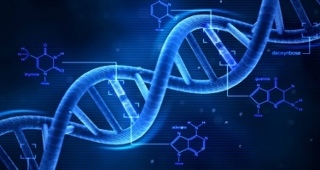  Формативное оценивание похвала  Физ.минутка  Задания  1.Построить модель ДНК из разных материалов (спички, проволока, пластилин)  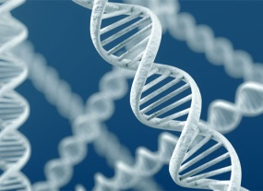  Дескриптор: моделирование молекулы ДНК – 3 балла  2.Вставьте подходящие по смыслу слова:  1.Хромосома состоит из _____.  2. ДНК состоит из ____.  3.ДНК состоит из ______ нитей, закрученных в ___.  4.Вся информация, заключенная в молекуле ДНК называется ______ .  5.ДНК несет информацию о _______ .  Дескриптор: за каждый правильный ответ 1 балл, максимальный 6 баллов.  3.В чем сходство и различия между этими животными? Свой ответ обоснуйте.  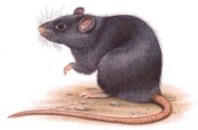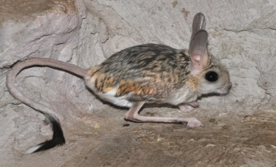  Крыса- суслик | Спички  проволока  пластилин  Картинки крыса, суслик
Конец урока  8мин | Рефлексия стратегия «Тюльпан»  Проведите анализ своей работы, что необходимо дома повторить, чтобы добиться большего успеха в будущем :  желтый цвет – я все понял, могу объяснить другому  белый цвет - усвоил частично  красный цвет – плохо усвоил  Домашнее задание:  1.Ознакомление с текстом параграфа  2.Построить схему строения ДНК  3.Написать эссе «Роль молекулы ДНК в клетке» | Ваза, тюльпаны из бумаги.
Дифференциация – каким способом вы хотите больше оказывать поддержку? Какие задания вы даете ученикам более способным по сравнению с другими? | Оценивание – как Вы планируете проверять уровень освоения материала учащимися? | Охрана здоровья и соблюдение техники безопасности
1.Выводы  2.Источники  3.Деление на группы  4.Темп  5.Формативное задание  6.Дифференциация целей  7.Диалог и поддержка | Формативное оценивание на каждом этапе урока  Групповая работа | 1.Физ. минутка  2.Учет индивидуальных способностей
Рефлексия по уроку  Была ли реальной и доступной цель урока или учебные цели? Все ли учащиеся достигли цели обучения? Если ученики еще не достигли цели, как вы думаете, почему? Правильно проводилась дифференциация на уроке? |  | Установление эмоционального настроя, использование на уроке активных форм работы, разминочных упражнений.

